Drodzy Rodzice ! Kochane Dzieci !
7 kwietnia obchodzimy Światowy Dzień Zdrowia z tej okazji zachęcam Was do założenia ogródków na parapecie oraz przygotowania zdrowych i wesołych kanapek. Pamiętajcie, aby nie wyręczać swoich pociech, to od Was zależy jaki stopień samodzielności osiagną w życiu.
„ Kiedy wycinasz coś za mnie, …………………………………..uczę się jedynie, że Ty robisz, to lepiej…”
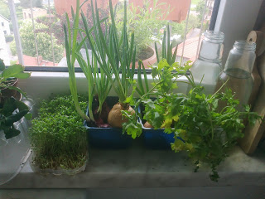
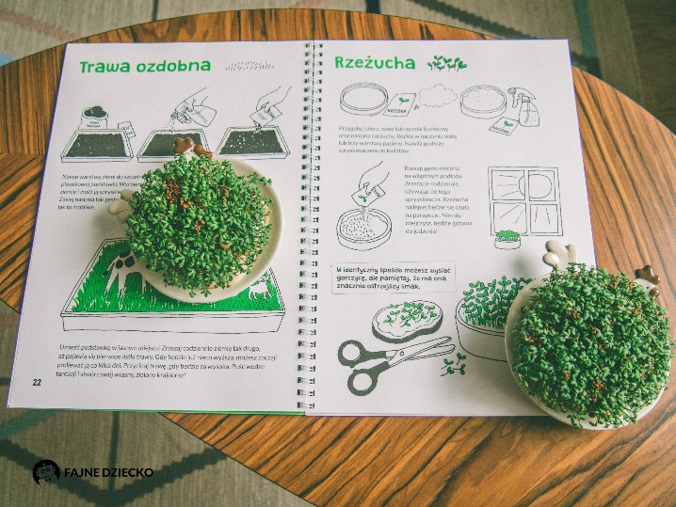
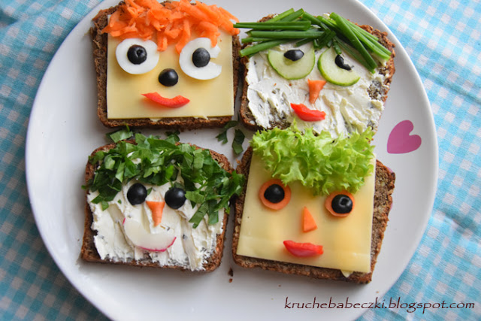

Wielkanoc tuż, tuż!
W ramach zajęć rozwijających kreatywność proponuję wykonać wspólnie z dziećmi:

Wielkanocne babeczki

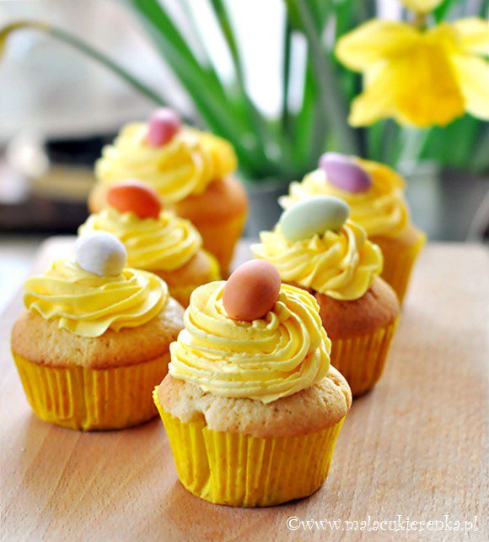

Składniki:
2 szklanki mąki
2 łyżeczki proszku do pieczenia
0,5 szklanki cukru
2 łyżeczki cukru waniliowego
1 jajko
0,5 szklanki oleju
1 szklanka mleka
Wykonanie:
Suche składniki mieszamy razem w misce. Jajko, olej oraz mleko dodajemy do masy i mieszamy do połączenia. Nie mieszamy zbyt długo, inaczej babeczki nie będą puszyste.

Pisanki - Kraszanki

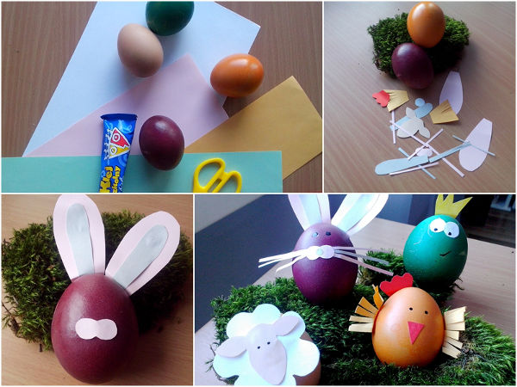
Pisanki zajmują najważniejsze miejsce w dekoracjach wielkanocnych. Sposobów na ich udekorowanie jest tak dużo jak pomysłów w naszych głowach. Przygotowywanie pisanek w kształcie wielkanocnych zwierzątek to świetne zadanie dla dzieci. Takie ozdoby wielkanocne z papieru dobrze dobrane będą ciekawie zdobiły każdy wielkanocny stół. Do przygotowania papierowych pisanek potrzebne nam będą: kolorowe kartki papieru, nożyczki, klej.
Jaja na pisanki farbujemy, najlepiej wykorzystując naturalne barwniki do jajek. Z papieru zaś wycinamy uszy, wąsy, oczy królika, grzebień, dziób i skrzydła kurczaka, koronę dla zielonej żabki oraz głowę baranka. Wszystkie elementy łączymy ze sobą i przyklejamy kolejno do każdej postaci. Tak powstałe ozdoby wielkanocne z papieru można włożyć do wielkanocnego koszyka lub uzupełnić nimi różnego rodzaju kompozycje.
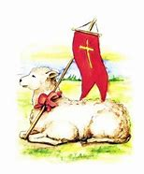
Z okazji zbliżających się Świąt Wielkanocnych życzę Wszystkim radości, zdrowia i nadziei na lepsze jutro bez strachu i lęku. Wierzę, że nie opuści nas łaska Pana i wrócimy do czasów, za którymi Wszyscy tęsknimy.
Pozdrawiam Wszystkich Serdecznie!!!
Izabela Strawa

